LAUDO TÉCNICO DE VISTORIA DE IMÓVEL PARA FINS DE LOCAÇÃO

Em resposta ao oficio nº 008/2022 – GS/SEMED, foram visitados 3 imóveis com as características semelhantes as especificadas em termo de referência, conforme quadro descrito abaixo:

MAPA COMPARATIVO DE PESQUISA IMOBILIÁRIA
OBJETO: LOCAÇÃO DE IMÓVEL PARA FUNCIONAMENTO DA ESCOLA MUNICIPAL DE ENSINO FUNDAMENTAL RAIMUNDO S. DA SILVA - POEIRÃO/CURUPAITI
ITEM | LOCALIZAÇÃO | Nº DE PAVIMENTOS | Nº DE SALAS | Nº DE BANHEIROS | Nº DE COPAS | Nº DE ÁREA LIVRE | Nº DE QUARTOS | TIPO DE ESTRUTURA | CONDIÇÕES DO IMÓVEL
IMÓVEL 1 | RUA PRINCIPAL, S/Nº, VILA DE POEIRÃO, VISEU-PA | 01 | 01 | 01 | 01 | 01 | XX | ALVENARIA E CONCRETO | Imóvel em bom estado de conservação.
IMÓVEL 2 | RUA PRINCIPAL, S/Nº, VILA DE POEIRÃO, VISEU-PA | 01 | 01 | 01 | 01 | XX | 01 | ALVENARIA E CONCRETO | Imóvel em bom estado de conservação.
IMÓVEL 3 | RUA PRINCIPAL, S/Nº, VILA DE POEIRÃO, VISEU-PA | 01 | 01 | 01 | 01 | XX | 01 | ALVENARIA E CONCRETO | Imóvel em bom estado de conservação.
PROPRIETÁRIOS PARTICIPANTES DA PESQUISA IMOBILIÁRIA:
IMÓVEL 1: IGREJA EVANGÉLICA ASSEMBLÉIA DE DEUS /THEMISTOCLES SOUSA ARAÚJO FILHO - CPF: 269.269.382-53
IMÓVEL 2: CLEBER PINHEIRO DA SILVA - CPF:925.159.242-04
IMÓVEL 3: AGEU COELHO DA SILVA - CPF: 008.207.822-03

Após análise técnica, verificou-se que o imóvel pertencente à IGREJA EVANGÉLICA ASSEMBLÉIA DE DEUS, onde o Sr. THEMISTOCLES SOUSA ARAÚJO FILHO – CPF: 269.269.382-53, é o que melhor se enquadra na demanda sugerida, pois, o mesmo é o que melhor se adequa ao termo de referência, com relação a estrutura especificada visando subsidiar a locação do imóvel, para suprir a inexistência de prédio público, para sediar a ESCOLA MUNICIPAL DE ENSINO FUNDAMENTAL RAIMUNDO S. DA SILVA - POEIRÃO.

DESCRIÇÃO DO IMÓVEL

INTERESSADO: SECRETÁRIA MUNICIPAL DE EDUCAÇÃO
ENDEREÇO DO IMÓVEL: RUA PRINCIPAL EM FRENTE DA IGREJA EVANGELICA ASSEMBLEIA DE DEUS, POEIRÃO, VISEU-PA.
PROPRIETÁRIO: IGREJA EVANGÉLICA ASSEMBLEIA DE DEUS
DATA DA VISTORIA: 04/01/2022
CLASSIFICAÇÃO DO IMÓVEL: PRÉDIO ONDE FUNCIONARÁ A ESCOLA MUNICIPAL DE ENSINO FUNDAMENTAL RAIMUND SOARES DA SILVA – LOCALIDADE DE POEIRÃO
Características do imóvel:

1 | Nº de pavimentos | Térreo
2 | Nº de banheiros | 1 (um)
3 | Nº de compartimentos | 3 (três)
4 | Área total construída | 88,04 m²
5 | Tipo de estrutura | Mista (alvenaria e concreto armado)
6 | Forro | Sem forro
7 | Tipo de cobertura | Estrutura em madeira e telha cerâmica (plan)
8 | Tipo de piso | Cimentado liso
9 | Idade do imóvel | 4 anos

DESCRIÇÃO DOS COMPATIMENTOS DO IMÓVEL:
1 (uma sala, 1 (uma) copa, 1 (uma) área livre e 1 (um) banheiro.

Relação das condições da construção quanto a:

Estrutura: O imóvel possui estrutura mista de alvenaria e concreto armado. Foi verificado, no momento da visita, a presença de umidade, sem fissuras, sem rachaduras. A patologia não compromete a estabilidade e segurança da estrutura como um todo.

Alvenaria: Tijolo cerâmico comum de seis furos (9cmx14cmx29cm). Constatou-se no momento da visita a presença de umidade em pequenas proporções.

Esquadrias: O anexo não tem portas e janelas. Não existe segurança alguma. Condições mínimas.

Revestimentos: Piso cimentado. Paredes não rebocadas. Anexo sem Forro PVC. Paredes dos banheiros sem revestimento cerâmico e sem louças sanitárias. Paredes internas e externas sem revestimento.

Ventilação e Insolação: Apresenta ventilação adequada e boa salubridade.

Instalações elétricas: Não atende à demanda.

Instalações hidráulicas e esgoto: Não atende à demanda.

Cobertura: Estrutura de madeira (sem imunização). A estrutura não necessita de manutenção. Edificação sem forro.

CONSIDERAÇÕES GERAIS:
Em imóveis residenciais, a idade e o estado de conservação é fator relevante para o cálculo do valor locativo da edificação, e este é localizado na zona rural de Viseu-Pa. O tipo de serviço ofertado à população através da entidade que será alocada neste imóvel trará benefícios aos cidadãos, uma vez que atingirá grande segmento da sociedade. Entre todos os imóveis avaliados este era o que mais se adequava.

Declaramos que o imóvel descrito atende as condições abaixo:
1. Não está localizado em área de risco.
2. Não está localizada em Áreas de Proteção Ambiental (APA), ou Áreas de Preservação Permanente (APP).
3. Não se trata de área pública.
4. Não se trata de área situada em faixas “non aedificandi”.
5. Apresenta condições de segurança, habitabilidade e higiene.
6. Não constam ações demolitória ou de nunciação de obra nova referente ao imóvel em questão.
7. Não consta ações demolitórias ou de usucapião referente ao imóvel em questão.
Declaramos ainda estar cientes que o presente laudo não isenta os intervenientes nos trabalhos sem a participação do responsável técnico e das cominações legais impostas pela legislação vigente.

OBSERVAÇÕES
Será necessário incluir na edificação:
- Revisão de reboco da área interna e externa;
- Revisão das esquadrias;

- A edificação objeto deste laudo de vistoria será destinado a Secretária Municipal de Educação (SEMED). Sugerindo um valor de contrato de R$ 400,00, assim, segue abaixo a demonstração das atribuições físico-financeiras

Sem mais para o momento, declaramos que o imóvel avaliado neste laudo atende aos requisitos que lhes são exigidos, a fim de atender por completo o interesse da Secretaria Municipal de Educação de Viseu-PA, contudo solicitamos que seja feitos os reparos solicitados, para que o prédio esteja apto a locação.

VISEU - PA, 04/01/2022

________________________________________
Carlos Augusto Pinto Corrêa
Secretário de Obras
Prefeitura Municipal de Viseu-PA

ANEXO I - RELATÓRIO FOTOGRÁFICO
FOTO 01 – ACESSO A SALA DE AULA | FOTO 02 – ACESSO A SALA DE AULA
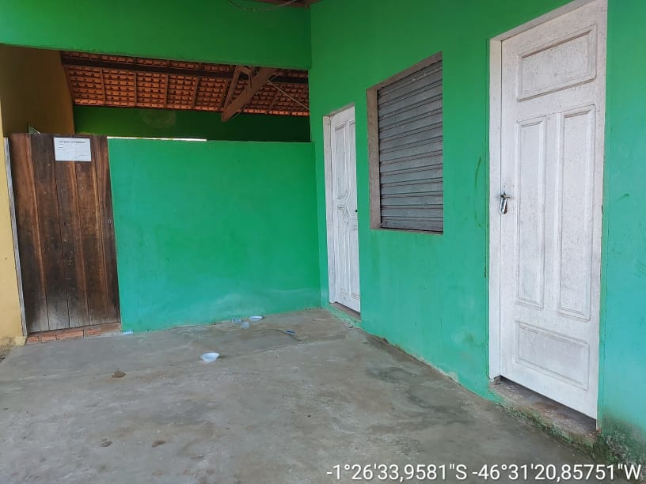 | 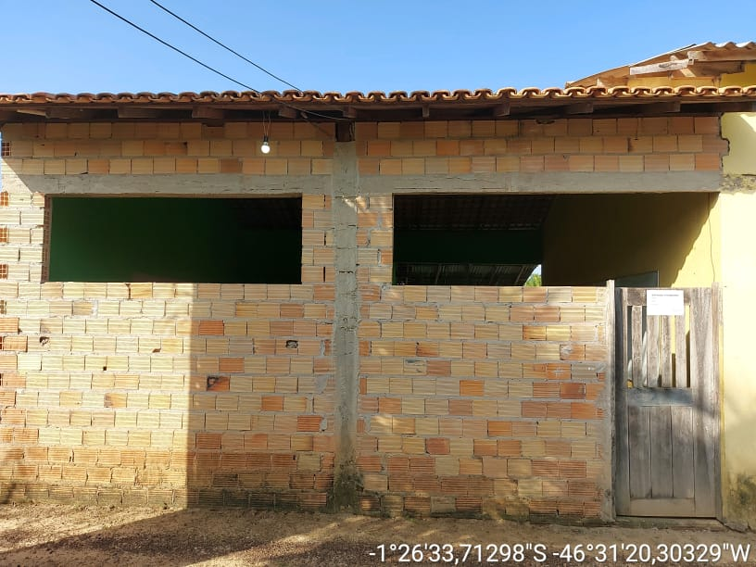
FOTO 03 – LATERAL DO ANEXO | FOTO 04 – SALA LIVRE
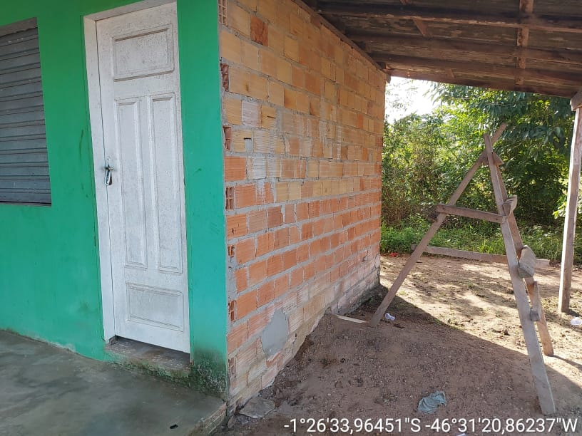 | 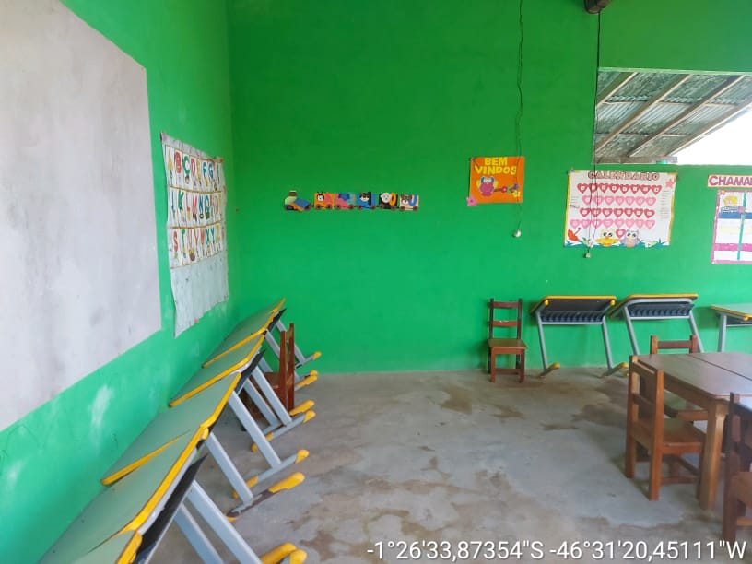
FOTO 05 – SALA LIVRE | FOTO 06 – SALA LIVRE
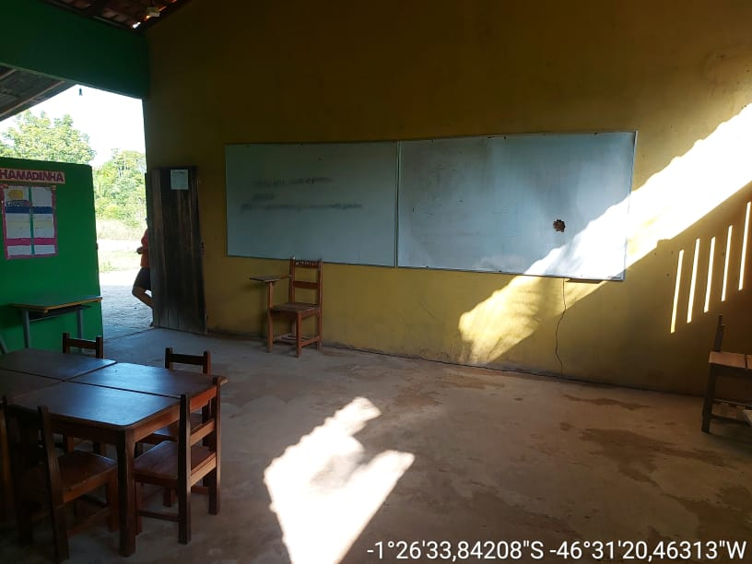 | 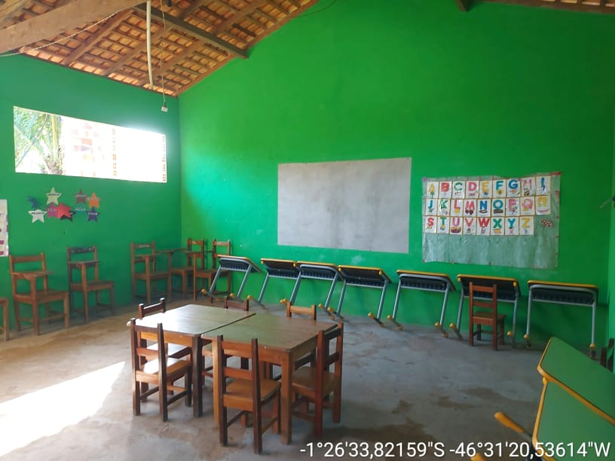

________________________________________
Carlos Augusto Pinto Corrêa
Secretário de Obras
Prefeitura Municipal de Viseu-PA
ANEXO II – PLANTA BAIXA DO IMÓVEL – TÉRREO

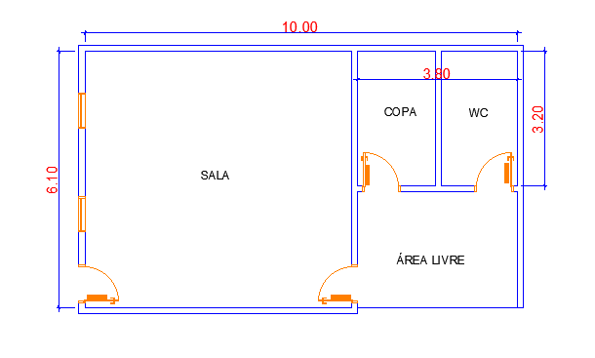

________________________________________
Carlos Augusto Pinto Corrêa
Secretário de Obras
Prefeitura Municipal de Viseu-PA

